Муниципальное бюджетное дошкольное образовательное учреждение «Кортузский детский сад»
Разработала воспитатель младшей группы: Ширяева Ольга Леонидовна
Косицкая Лариса Анатольевна(сотрудник библиотеки)

«Мир сказок»
цели:
- Создание благоприятных условий творческой активности у детей посредством театрализованной деятельности;
- Развитие эмоциональной отзывчивости, творческих способностей детей, побуждать их активно участвовать в игровых ситуациях;
- Развивать умение сопереживать персонажам сказок, воспитывать любовь, доброжелательность, чуткость к героям сказок и окружающему миру.
Задачи:
- Расширить представления детей о сказках (вспомнить названия, содержание, героев знакомых сказок); воспитывать к ним интерес;
- Способствовать умению детей дружно и согласованно работать в небольшом коллективе;
- Учить детей драматизировать знакомое произведение, согласовывать слова и действия персонажа;
- Учить детей четко и внятно произносить слова, развивать интонационную выразительность;
- Воспитывать вежливость, дружеские отношения, сочувствие друг к другу;
- Побуждать детей к творческому самовыражению через использование жестов и знакомых танцевальных движений.
Предварительная работа:
- Чтение русских народных, авторских сказок, сказок других народов; просмотр DVD; рассматривание иллюстраций к сказкам, показ сказок на фланелеграфе;
- Создание в группе условий для совместной театрализованной деятельности воспитателя с детьми, показ детям различных видов театра и русских народных сказок, их драматизации;
- рассматривание иллюстраций, обсуждение содержания сказок, подвижные игры, занятия по театрализованной деятельности, просмотр и прослушивание русских народных сказок на видео и аудиозаписях.
Техническое оформление:
- Магнитофон;
- Телевизор.

Самоанализ развлечения « Мир сказок»
цели:
- Создание благоприятных условий творческой активности у детей посредством театрализованной деятельности;
- Развитие эмоциональной отзывчивости, творческих способностей детей, побуждать их активно участвовать в игровых ситуациях;
- Развивать умение сопереживать персонажам сказок, воспитывать любовь, доброжелательность, чуткость к героям сказок и окружающему миру.
Задачи:
- Расширить представления детей о сказках (вспомнить названия, содержание, героев знакомых сказок); воспитывать к ним интерес;
- Способствовать умению детей дружно и согласованно работать в небольшом коллективе;
- Учить детей драматизировать знакомое произведение, согласовывать слова и действия персонажа;
- Учить детей четко и внятно произносить слова, развивать интонационную выразительность;
- Воспитывать вежливость, дружеские отношения, сочувствие друг к другу;
- Побуждать детей к творческому самовыражению через использование жестов и знакомых танцевальных движений.
Предварительная работа:
- Чтение русских народных, авторских сказок, сказок других народов; просмотр DVD; рассматривание иллюстраций к сказкам, показ сказок на фланелеграфе;
- Создание в группе условий для совместной театрализованной деятельности воспитателя с детьми, показ детям различных видов театра и русских народных сказок, их драматизации;
- рассматривание иллюстраций, обсуждение содержания сказок, подвижные игры, занятия по театрализованной деятельности, просмотр и прослушивание русских народных сказок на видео и аудиозаписях.
Техническое оформление:
- Магнитофон;
- Телевизор.
»
)
Форма организации:, подгрупповая.
Развлечение проходило в библиотеке
Цели и задачи были определены в соответствии с основной общеобразовательной программой дошкольного образования и ФГОС ДО .
Замысел НОД был основан на создании проблемной ситуации для заинтересованности и мотивации к предстоящей деятельности детей. При подготовке к НОД были учтены возрастные особенности детей, решение образовательных и воспитательных задач в единстве, учет положения о ведущей деятельности и смене видов деятельности, создание непринужденной обстановки, осуществляемой взаимодействием при ведущей роли взрослого.
Этапы деятельности
Позывной: привлечено произвольное внимание детей.
- Приветствие: эмоционально - положительный настрой на весь день.
- Мультимедийная презентация с загадками: сюрпризный момент (ежик подзывает детей к себе).
- Физминутка «Тучка»: профилактика переутомляемости детей.
Условия и материал для детей был подобран на доступном для них уровне, соответствовал их психологическим особенностям и был рационален для решения поставленных целей и задач. Дети были активны, внимательны, чувствовали себя комфортно. Все это подтверждают результаты их деятельности.
.Сотрудники библиотеки показали кукольный спектакль. 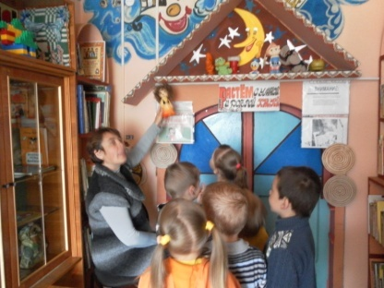

Затем провели викторину «Знаешь ли ты сказку?» Все дети ответили правильно.
Дети по картинкам называли сказки. 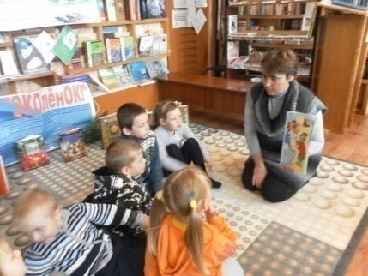
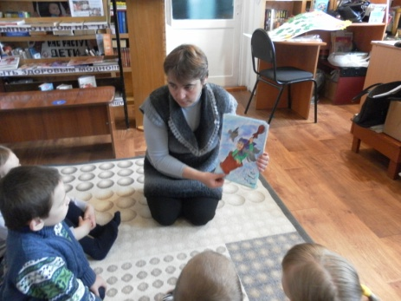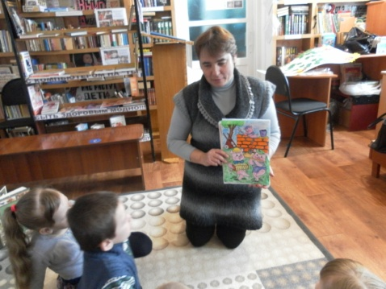
Все дети получили большое удовольствие, в заключении посмотрели мультфильм « Колобок»

